Урок – путешествие «В зоопарке» - интегрированный урок окружающего мира и математики.
Тема:  Цели:  Ход урока: | Что такое зоопарк?  Числа от 1 до 10. Закрепление изученного материала по теме: «Нумерация чисел от 1 до 10. Число 0».  -Познакомить детей с зоопарком как местом общения людей с животными;  -показать, что для животных в зоопарке необходимо создать достойные условия жизни;  -учить детей устанавливать связь между образом жизни животного и особенностями его содержания в зоопарке;  -обсудить правила поведения в зоопарке.  -Закрепление навыков счёта, сложения и вычитания,  -сравнение чисел.  I.Орг. момент.  Тихо звучит музыка, дети и учитель читают стихотворение.  Как много в этом мире красоты,  Которую порой не замечаем.  Все потому,  Что каждый день встречаем  Ее давно знакомые черты.  Мы знаем,  Что красивы облака, река, цветы,  Лицо любимой мамы.  Но есть еще другая красота,  Которая не кажется красивой.  К примеру, красота крота.  - Крота?  Да, да, или пчелы трудолюбивой,  Или змеи, лягушки и жука,  Или другого «странного народа».  Не зря все бесконечные века  Его ваяла мудрая природа.  Вглядись в ее лицо  И ты увидишь, как она права!  II. Мобилизующий этап.  Звучит фонограмма с записью голосов птиц. В класс входят Муравей Вопросик и Мудрая Черепаха.  Черепаха. Ну что, Муравей Вопросик, много ли ты узнал о жизни животных?  Муравей. Знакомясь с разными животными, я приобрел много интересных друзей. Вот бы их собрать и поселить в одном месте. Но это невозможно: рыбам нужна вода, зверям нужен лес, а птицам - небо.  Черепаха. Люди придумали такое место. А вот как оно называется, мы спросим у ребят.  - Но ответить на этот вопрос вы, ребята, сможете после того, как выполните задание. У входа в это место много цветов, как у нас на доске. Но вот беда подул ветерок и бабочки, сидевшие на цветочках улетели. Наше задание посадить бабочек на цветочки, так, чтобы числа, записанные на них были расположены в порядке уменьшения.  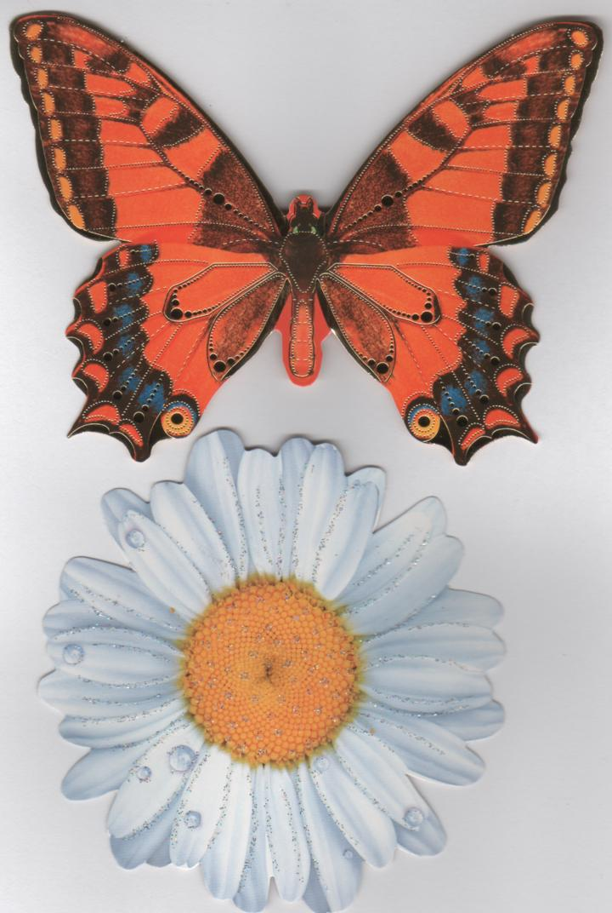  - Ребята, а бабочки то оказались не простыми, а волшебными и они нам подсказывают куда мы сегодня отправимся на уроке. Прочитайте.  III. Работа над темой урока.  - Кто скажет, что такое зоопарк?  Зоопарк – это музей живой природы, в котором вы можете познакомиться с представителями животного мира нашей планеты.  - В зоопарках работают зоологи, биологи, зооинженеры, ветеринарные врачи. Общаясь с животными они научились понимать их сложный язык и повадки. Каждое животное, попадая в условия неволи – в зоопарк, ставит множество вопросов перед его работниками: в какую клетку или вольеру его поселить, чем накормить, как взять у него анализы, чтобы определить состояние здоровья? На все эти вопросы должны найти ответы специалисты зоопарка.  - Все музеи, и в том числе зоопарки, являются научными учреждениями. Здесь изучают поведение, образ жизни, способ питания, рост и развитие малышей диких животных.  -Мудрая Черепаха предлагает нам посетить Московский зоопарк.  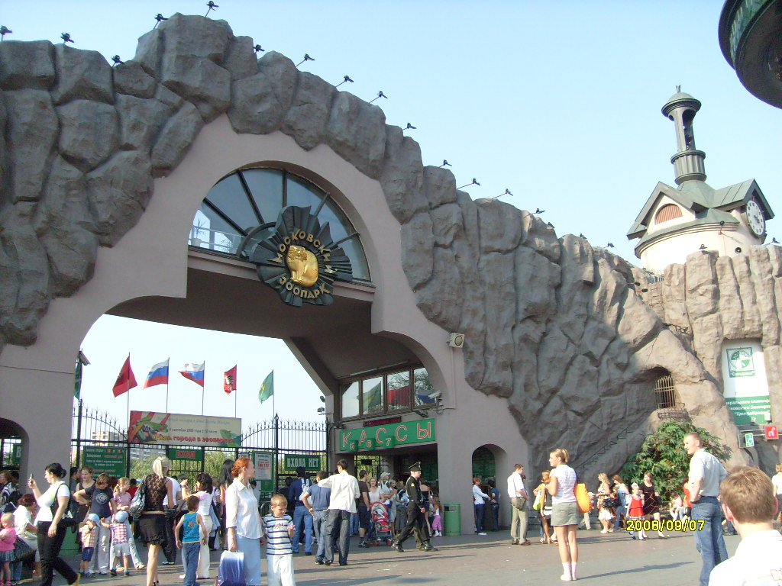  - Почему именно его?  - Московский зоопарк появился в России самым первым. Его открытие состоялось 12 февраля 1864 года. Ученые в зоопарке изучали условия жизни животных из разных стран и их приспособление к местным условиям жизни.  Люди, приходившие в зоопарк, знакомились с различными видами животных. Особый интерес вызвали животные, которые обитают в других странах. В настоящее время Московский зоопарк насчитывает 5355 животных 938 видов. Он среди зоопарков России является главным. Сейчас Московскому зоопарку 145 лет.  Учитель демонстрирует видеофрагмент фильма «Московский зоопарк»  - Итак, начнём наше путешествие. Но что нужно сделать, чтобы войти на территорию зоопарка? (Купить билет)  - Где покупают билеты? (В кассе)  - Мы отправляемся к кассе.  Билет для дошкольников стоит 9 рублей, а для школьников на 1 рубль больше. Сколько рублей стоит билет для школьников?  - Билеты куплены и мы отправляемся в путешествие по Московскому зоопарку.  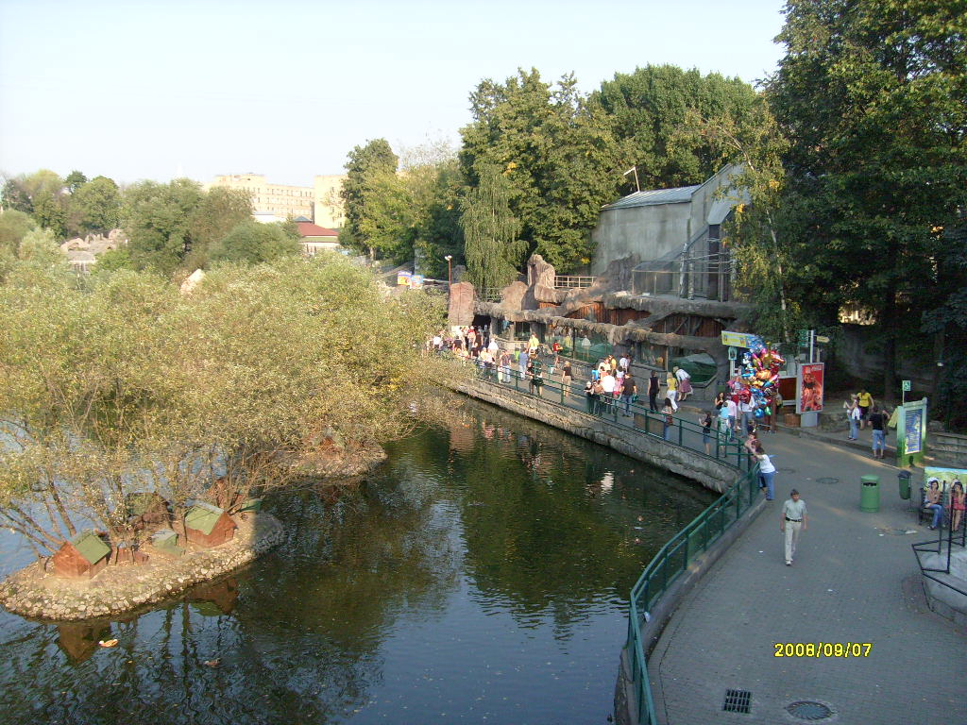  IV.Физминутка: - Утром бабочка проснулась,  Улыбнулась, потянулась!  Раз – росой она умылась,  Два – изящно покружилась,  Три – нагнулась и присела,  На четыре улетела.  А познакомиться с животными нам помогут ребята – экскурсоводы: они подготовили для вас небольшие сообщения.  - Итак, в путь! Мудрая Черепаха приготовила нам загадки, решив пример, вы сможете выбрать нужную загадку и узнать, кто сидит в клетке к которой мы пойдём.  3 + 1 =  - В зоопарке, верь, не верь,  Проживает Чудо – зверь.  У него рука во лбу  Так похожа на трубу.  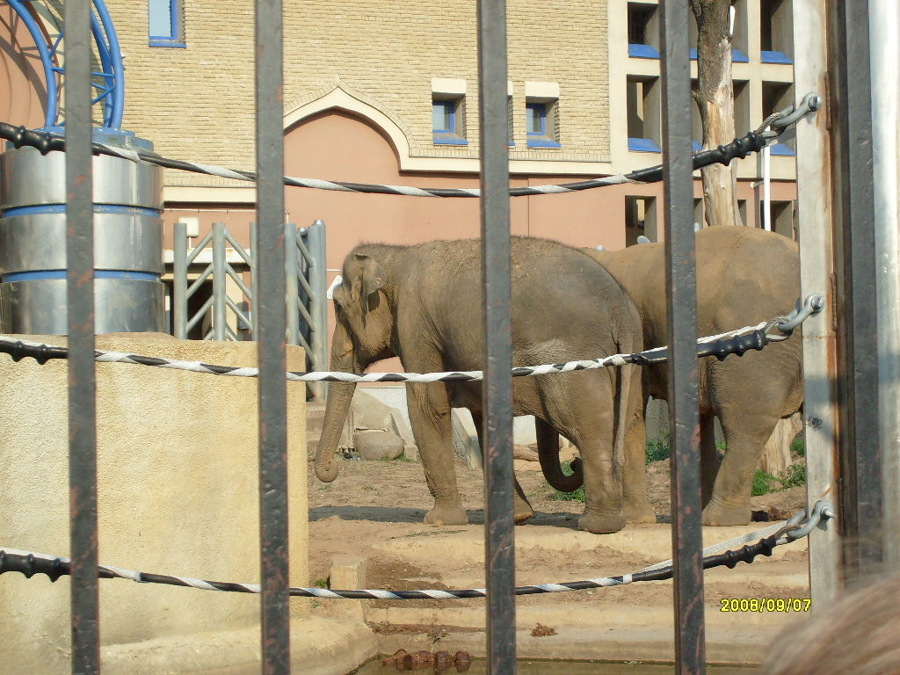  Слон – самое крупное животное на Земле. Питаются слоны листьями, травами, плодами. Некоторые думают, что хобот – это такой необычный нос. На самом деле это нос, сросшийся с верхней губой. Хоботом слон дышит и нюхает, добывает пищу и пьёт – наберёт в него несколько литров воды, потом засунет в рот и выпустит, как из шланга. Хоботом он защищается от врагов – захватывает цепким концом, обвивает и душит или бросает под ноги и топчет. Хоботом может вывернуть с корнями мощное дерево и поднять с земли маленькую монетку. Слонов нещадно истребляли из – за бивней. Сейчас они находятся под охраной. Индийский слон занесён в международную Красную книгу.  _Слон не пустит вас дальше, если вы не выполните его задание:  Назови эти числа по порядку, начиная с самого маленького.  2 6 9 3 4 1 7 5 8 9 10  -Молодцы! Дорога открыта! Давайте узнаем, кто следующий у нас на пути.  5 – 2 =  - Длинный коготь, острый клык,  Лютый нрав и грозный рык.  Лишь чуть – чуть, совсем немножко  Схож с домашней рыжей кошкой.  Он огромен и усат,  Мех раскошный полосат.  Все движенья очень ловки,  Поддаётся дрессировке.  С ним на воле не до игр,  Что за хищник это?...  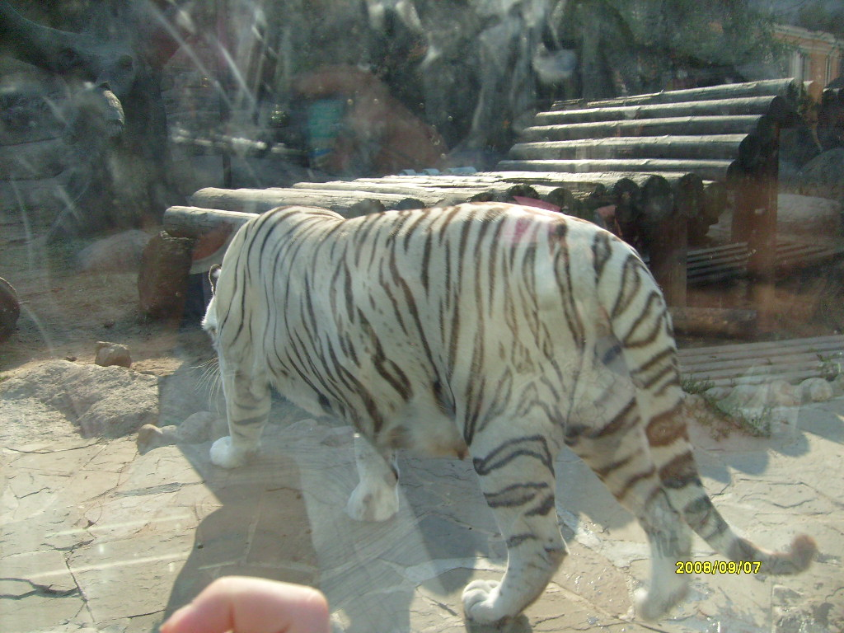  Тигр – очень опасный хищник. Он ударом лапы убивает лошадь. Любимая добыча тигра – олени, дикие свиньи, антилопы. Нападает он и на домашних животных. Если же охота неудачна, тигр ест лягушек, мышей и даже саранчу. Тигров уничтожали из-за красивого ценного меха и как опасных хищников. Сейчас охота на тигров запрещена.  -Тигр хочет узнать, какие знаки ему надо поставить в данных записях и как они называются:  7 * 8 9 * 6 7 * 10 – 1 1 * 4 – 2  6 * 5 4 * 8 10 * 9 + 1 6 * 9 – 1  - Молодцы! Идём дальше! Кто живёт в клетке?  6 + 2 =  Чьи ужимки без труда  Повторяет детвора?  Кто живёт среди лиан?  Стая диких … .  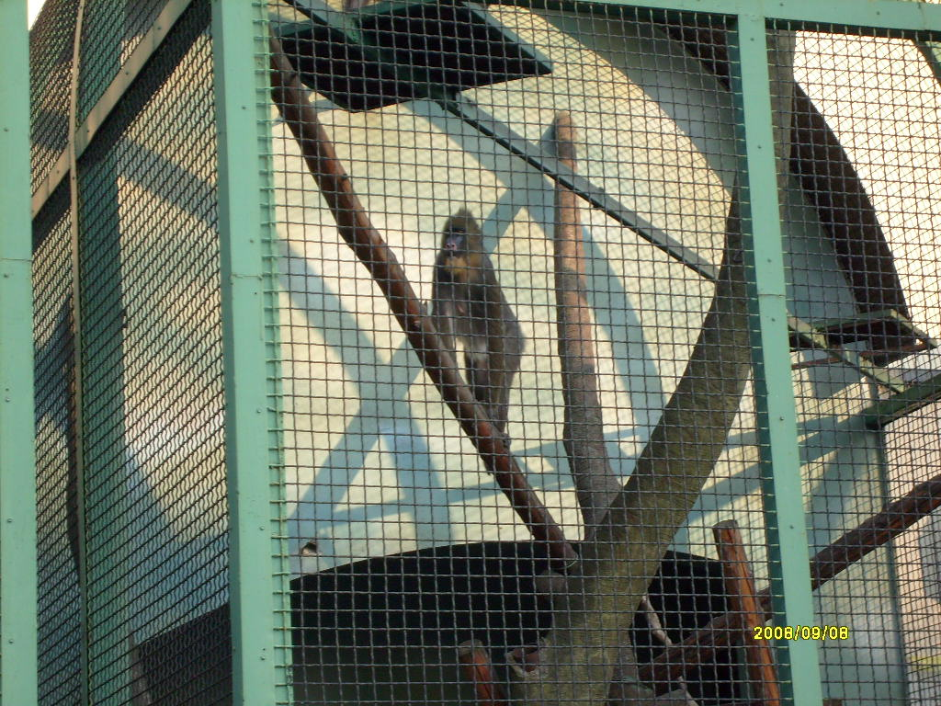  - Обезьянки очень любят шалить. Они лазают, прыгают, бегают по клетке и Муравьишка вопросник никак не может их посчитать. Ребята, помогите Муравьишке посчитать обезьянок.  В зоопарке я бывал, обезьянок там считал:  2 играют на песке, 3 уселись на доске,  А 4 спинки греют. Сколько всех их?...( 9 )  -В современных зоопарках животные располагаются в просторных помещениях или открытых огороженных площадках – вольерах. Они очень удобны: здесь животные могут бегать, летать, плавать, карабкаться на стволы деревьев – словом вести себя как в природе.  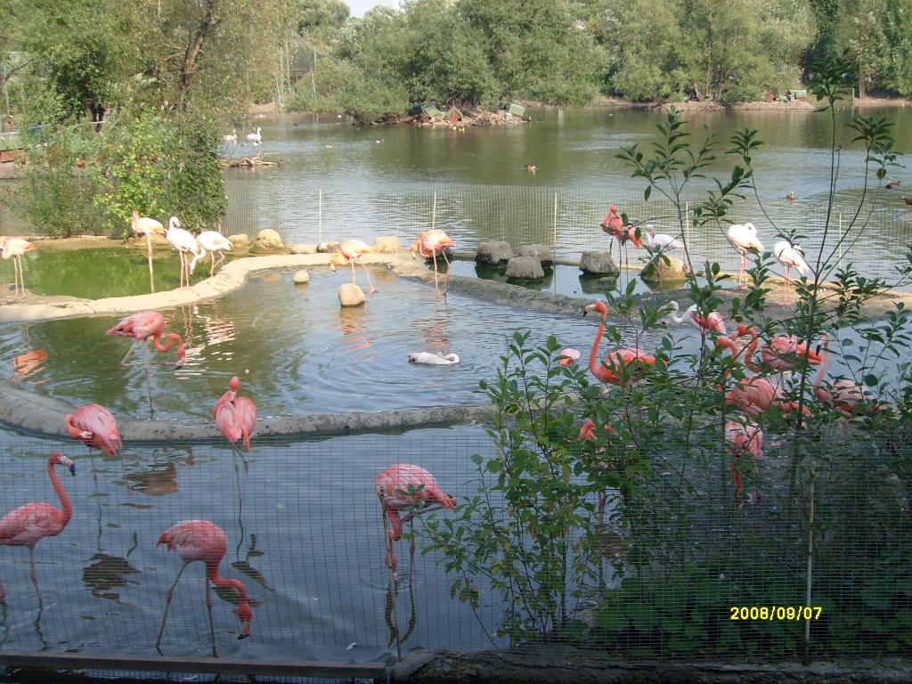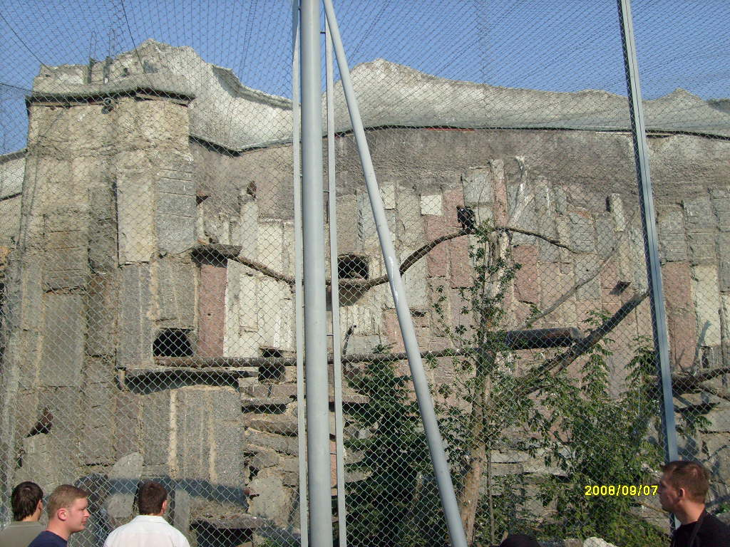  Фламинго-детёныши этих птиц рож- Условия содержания птиц в зоопарке  даются с длинными толстыми нога- максимально приближены к естест –  ми, прямым красным клювом и хо- венным.  дят два года в сером оперении, а  затем надевают розовый наряд.  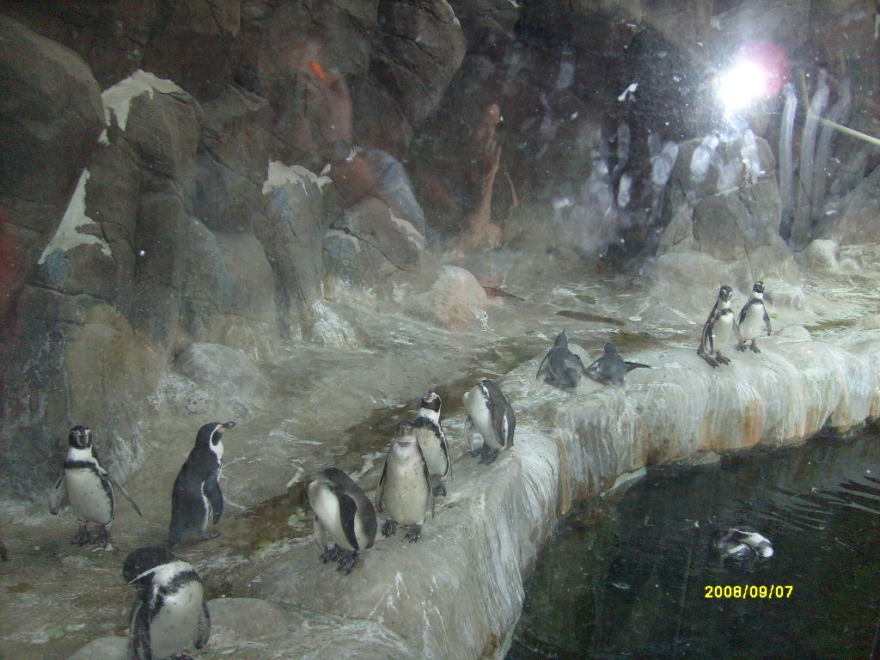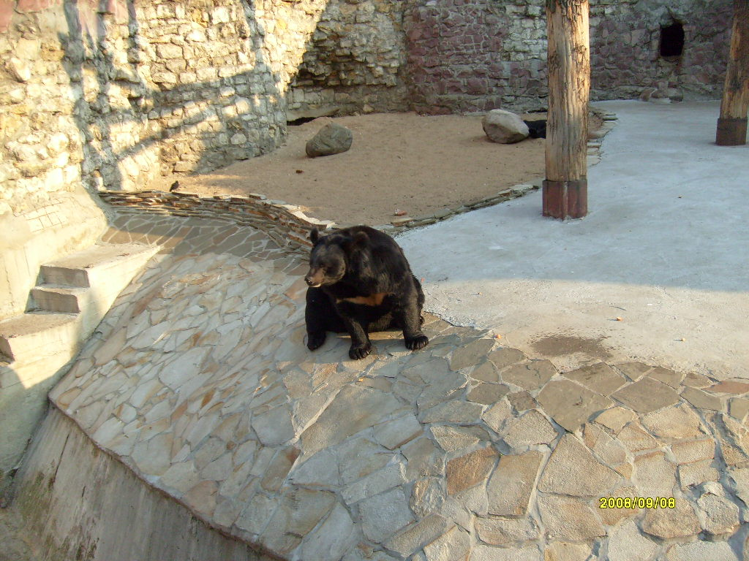  Пингвины-эти птицы не могут летать: Медведь-опасный хищник: он пожи-  крылья у них маленькие и больше рает всё, начиная от маленьких  похожи на ласты тюленей, чем на мышей и кончая лосями. Но всё-  настоящие крылья. Зато они прек- таки он предпочитает раститель-  расно плавают и ныряют на значи- ную пищу:травы, корешки, ягоды,  тельную глубину. ягоды, фрукты.  V. Физминутка: «Зверобика»  - Ой, ребята, смотрите! Кто это?!  Длинное ухо, комочек пуха,  Прыгает ловко, грызёт морковку  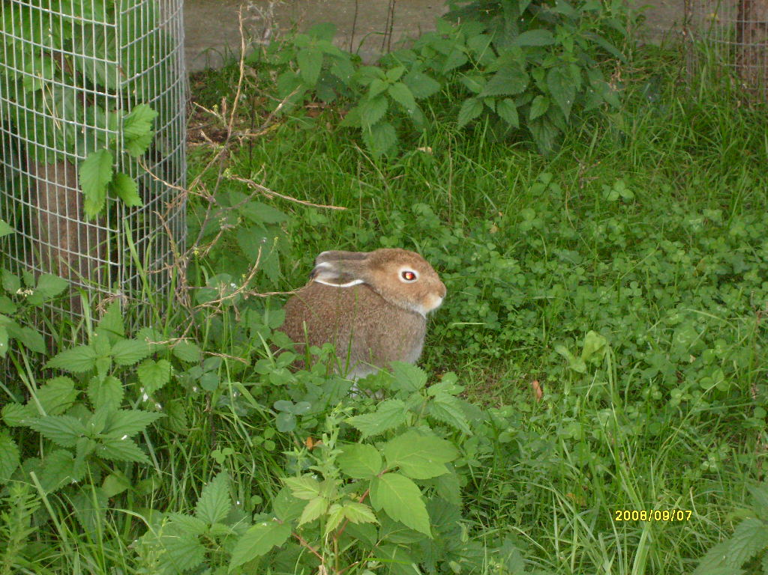  - А чего он испугался?  - Он увидел, что животные зоопарка открыли свои клетки и вольеры и разбежались. А найти назад дорогу не могут. Давайте им поможем.  Работа в рабочих тетрадях на с.13. Рассели животных в зоопарке (соедини линиями).  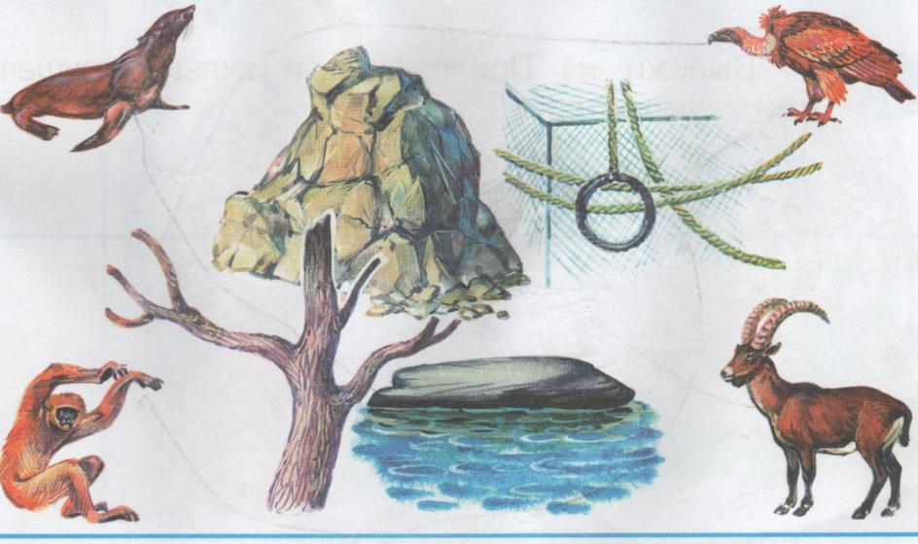  - Молодцы, ребята, расселили животных в зоопарке. А наше путешествие продолжается. Кто же живёт в следующей клетке?  10 – 1 =  - Кто в зоопарке выше всех?  Узнать его нам просто:  Узнать его легко  Высокого он роста  И видит далеко.  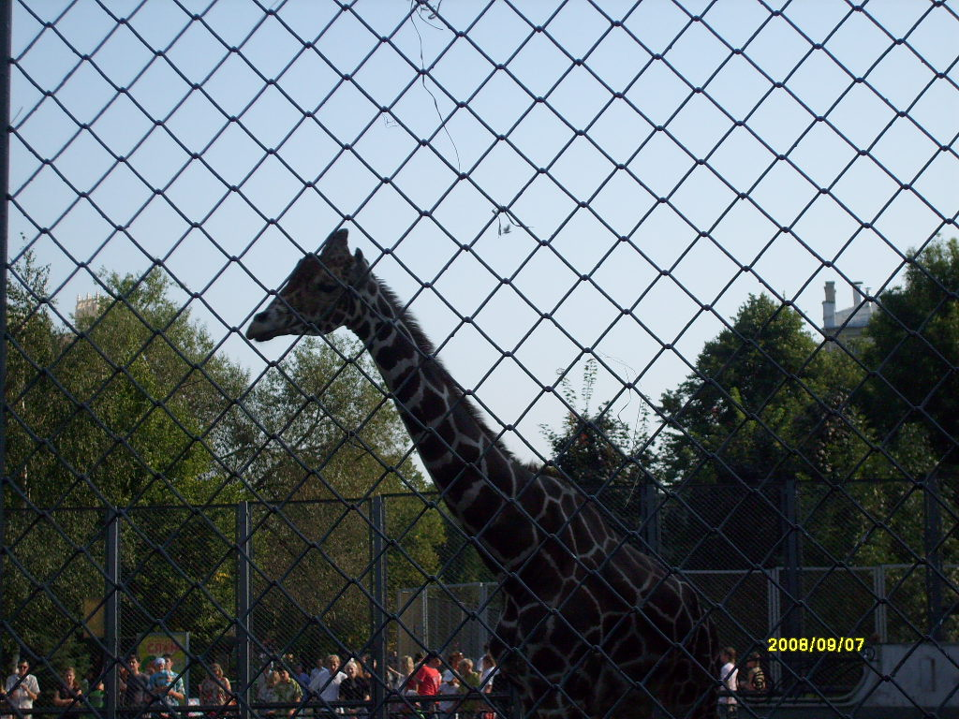  Жирафы – самые высокие животные на Земле. Едят жирафы не траву, а листья с верхушек деревьев. Пасутся жирафы только ранним утром или вечером, когда жара спадает. Днём, спасаясь от жары, стоят в тени деревьев. Спят эти великаны очень мало и стоя, а если ложатся отдохнуть, то ненадолго. У жирафа чуткие уши и зоркие глаза, а высокий рост помогает им увидеть приближающегося хищника и объявить тревогу, поэтому рядом с жирафом часто пасутся стада антилоп, зебр и страусов.  - А жираф задаёт вам, ребята, вопрос.  - Ребята, а как вы думаете, для чего нужны зоопарки?  Все животные на Земле нуждаются в нашей любви и бережном отношении. Зоопарки помогают сохранить редких и исчезающих животных. Но и мы с вами, ребята, должны полюбить природу, стать её друзьями и защитниками.  - Вот и подошло к концу наше путешествие по зоопарку. Пора возвращаться в класс.  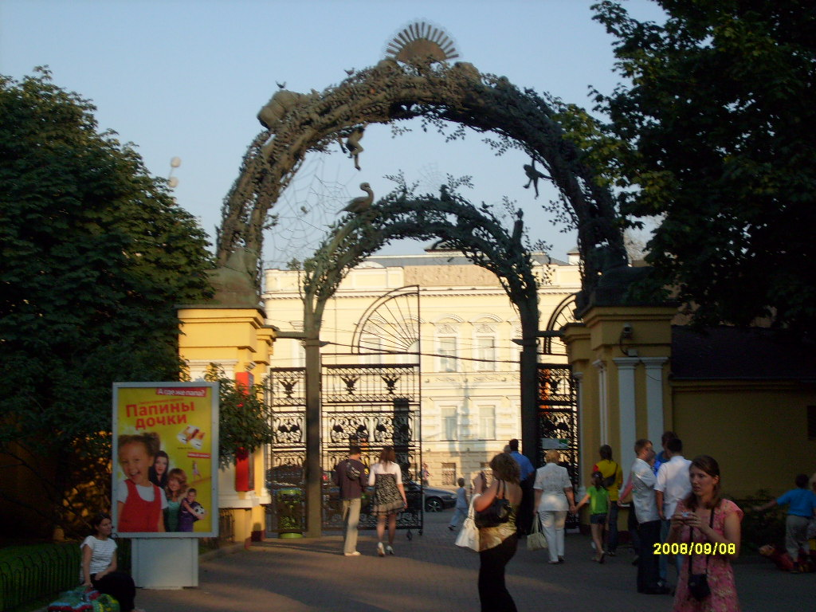  VI. Итог урока.  - И мы выходим из Московского зоопарка. А мне хотелось бы узнать понравилось вам путешествие по зоопарку? Чем? Так что же такое зоопарк?  - А сейчас я предлагаю вам создать в классе маленький зоопарк. Каждый из вас вылепит животное, которое ему больше всего нравится.  Под музыку дети лепят животных, учитель подходит к каждому, помогает. дети объясняют, почему они лепят именно это животное. Выставка работ.
.
Список литературы

1.Что такое? Кто такой?: Энциклопедия.-М.:Педагогика-Пресс,1994
2.Энциклопедия. Я познаю мир. Экология. – М.:ООО «Издательство Астрель», 2000
3.Энциклопедия начальной школы.-СПб.: «Издательский Дом «Нева»»,2002

